Fel a Netre, öregem!
10 fordulóból álló játékos fejtörő
2022. május

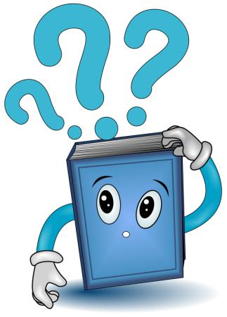
1. Melyik animációs filmben szereplő kutya testtömege lenne a legkisebb a való életben?
Frakk
Scooby Doo
Snoppy

2. Melyik süteményt nem az alkotójáról nevezték el?
Dobos-torta
Rigó Jancsi
Sacher-torta

3. Mire adott jelet a BBC az Őszi sanzon című Paul Verlaine-vers felcsendülésével?

4. Melyik dolog létrejötte köthető a genszter Al Capone nevéhez?
Gyalogátkelők felfestése
Lejárati idő a tejesdobozokon
Indexlámpa az autókon

5. Melyik híres hídon nem lehet autóval áthajtani?
Pont Neuf
Tower Bridge
Rialto híd

6. Melyik festményen található a legkevesebb ember alak?
Vincent van Gogh: Kávézó terasza este
Botticelli: Vénusz születése
Szinyei Merse Pál: Majális

7. Milyen foglalkozás szerepel annak az 1934-ben megjelent gyomorkeserűnek a nevében, amelyet annak idején Göring-Schnapsnak neveztek?

8. Hányas számot viseli a kínzókamra George Orwell: 1984 című regényében?

9. Melyik nem piros a felsoroltak közül?
légyölő galóca kalapja
Scooby Doo nyakörve
albínó emlősök szeme

10. Mit adóztatott meg Nagy Péter orosz cár a 17. században azért, hogy modernizálja országát?
Háztartásokban fellelhető összes szamovárt
Arcszőrzetet
Az usánka és kokosnyik fejfedőt

11. Melyikük fajtársával nem találkozhatsz biztosan az állatkertben?
Timon Az oroszlánkirályból
Diego a Jégkorszakból
Taz a Bolondos dallamokból

12. Melyik céghez tartozó operációs rendszer a Mojave, El Captain, Snow?

13. Mit jelent az ismert bajor ruházati cég, az „s.Oliver” nevében az „s” betű?

14. Melyik szín RGB-kódja az FF0000?

15. Milyen gyümölcs neve jelenti navatl nyelven eredetileg az, hogy „here”?

16. Mi ért véget az év 11. hónapjának 11. napján 11 órakor?

Milyen napnak hívják ezt a napot a brit nemzetközösségekben?

17. Mi a vezeték neve annak a Blanche keresztnevű szakácsnőnek egy népszerű sorozatban, akinek kedvenc szavajárása: „mindig mondom”?

18. Milyen nemesi cím második viselője volt Anglia 1830 és 1834 közötti miniszterelnöke?

19. Port Szaid városát 1859-ben alapították a semmiből. Mivel volt összefüggésben a létrejötte?

20. Melyik regényről tartják úgy, hogy ez volt az első, amelyet írógéppel írtak?

21. Melyik filmből származnak a következő idézetek:
„A világ minden városa tele van lebujokkal, és ő épp ide sétált be.”

„a hagymához is hagymát eszem”

"Egy napon, ami el sem jön talán soha, majd én is kérek tőled valami szívességet."

„Oh, igen. A múlt gyakran fájhat, és elfuthatsz előle, de akár tanulhatsz is belőle.”

„Az élet olyan, mint egy doboz csokibonbon. Nem tudhatod, mit veszel ki belőle.”

„Bátor az, aki szembe mer szállni az ellenségeivel, de még bátrabb, ki a baráttal száll szembe.”

„Csak akkor tehetsz meg mindent, ha már semmid sincs.”

„Gyorsan múlik az élet. Ha nem állsz meg, hogy körülnézz, lemaradhatsz róla.”

„Miért akarsz annyira beilleszkedni, mikor különlegesnek születtél?”

„Nem mondom, hogy nem tudok nélküled élni, mert tudok, csakhogy nem akarok.”

